ZENITH vola alto con due modelli Defy El Primero 21 ricoperti di diamanti

ZENITH inizia il 2018 in modo stellare con la nuova edizione speciale sfavillante di diamanti del suo Defy El Primero 21, presentato di recente. Il Defy El Primero 21 Full Diamonds esibisce la versione più semplice della lunetta in diamanti, presentata per festeggiare l'apertura del nuovo negozio temporaneo del brand a Parigi, nella prestigiosa Place Vendôme.

Il Defy El Primero 21 incarna la nuova generazione di cronografi Zenith, dotati di meccanica contemporanea e di un'identità visiva, uditiva e dinamica senza precedenti. Questo modello testimonia con orgoglio la lunga tradizione di una Manifattura dalla comprovata competenza nel campo della cronometria (misurazione del tempo di precisione) e integra tutte le tecnologie più moderne.

Due modelli luccicanti che celebrano l'eleganza, ognuno a modo suo. Queste due versioni, che integrano con naturalezza tutte le caratteristiche che hanno reso il Defy El Primero 21 un protagonista dell'orologeria nel 2017, presentano una luccicante cassa in titanio da 44 mm e quadrante scheletrato, con piccoli secondi con punta rossa a ore 9, lancetta del cronografo centrale, contatore dei 60 secondi a ore 6 e, naturalmente, il contatore dei 30 minuti a ore 3 in colore contrastante tipico del Defy. Dotati di fondello trasparente in vetro zaffiro, 50 ore di riserva di carica e di un confortevole cinturino in caucciù rivestito di alligatore nero con doppia fibbia deployante in titanio, sono entrambi impermeabili fino a 10 ATM.

Nel 2018, il Defy El Primero 21 offre la scelta tra un tocco prezioso e diamanti senza limiti. La versione lanciata in occasione dell'apertura del nuovo negozio temporaneo Zenith in Place Vendôme, caratterizzata da una sobria eleganza, presenta una lunetta con 44 diamanti taglio baguette, a cui si contrappongono lancette e indici rodiati puliti ed essenziali. Il nuovissimo Defy El Primero 21 Full Diamonds costituisce un'alternativa spettacolare, portando il lusso ad un altro livello: alla lunetta con diamanti incastonati si aggiungono infatti una cassa ornata da una splendida serie di 288 diamanti taglio brillante e 12 luminosi indici delle ore in diamanti, per un totale di 5 carati.

Questi due notevoli modelli Defy El Primero 21 – che battono al ritmo imposto dal rivoluzionario movimento cronografo a 1/100 di secondo, certificato cronometro da TIMELAB, che ha rivoluzionato il mondo dell'orologeria nel 2017 – sono destinati alle donne che amano accentuare la natura preziosa del tempo.

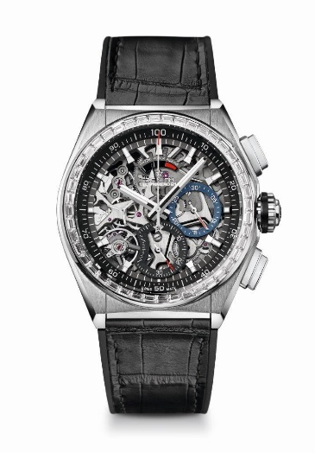

DEFY EL PRIMERO 21 DIAMONDS – 44MM
CARATTERISTICHE TECNICHE

Referenza: 33.9004.9004/78.R582

Nuovo movimento cronografo a 1/100 di secondo
Esclusiva caratteristica dinamica a una rotazione al secondo
Uno scappamento per l'orologio (36.000 alt/ora - 5 Hz)
Uno scappamento per il cronografo (360.000 alt/ora - 50 Hz)
Architettura a doppia catena
Certificato cronometro da TIME LAB

MOVIMENTO
El Primero 9004 automatico
Calibro: 14¼‘‘‘ (diametro: 32,80 mm)
Spessore: 7,9 mm
Componenti: 293
Rubini: 53
Frequenza 36.000 alt/ora (5 Hz)
Riserva di carica circa 50 ore
Speciale massa oscillante con motivo spazzolato circolare

FUNZIONI
Funzioni cronografo a 1/100 di secondo
Indicazione della riserva di carica del cronografo a ore 12
Ore e minuti al centro
Piccoli secondi a ore 9
- Lancetta del cronografo al centro
- Contatore dei 30 minuti a ore 3
- Contatore dei 60 secondi a ore 6

CASSA, QUADRANTE E LANCETTE
Cassa in titanio
Lunetta in oro bianco con incastonati diamanti taglio baguette
Diametro: 44 mm
Apertura diametro: 35,5 mm
Spessore: 14,50 mm
Vetro: Vetro zaffiro bombato con trattamento antiriflesso sui due lati
Fondello: Vetro zaffiro trasparente
Impermeabilità: 10 ATM
Quadrante: Scheletrato
Indici delle ore: Rodiati, sfaccettati e rivestiti di Super-LumiNova®
Lancette: Rodiate, sfaccettate e rivestite di Super-LumiNova®

CINTURINO E FIBBIA
Cinturino in caucciù nero rivestito in pelle di alligatore nera
Doppia fibbia deployante in titanio

INCASTONATURA
Lunetta: 44 diamanti VVS taglio baguette per un totale di circa 2.46 ct

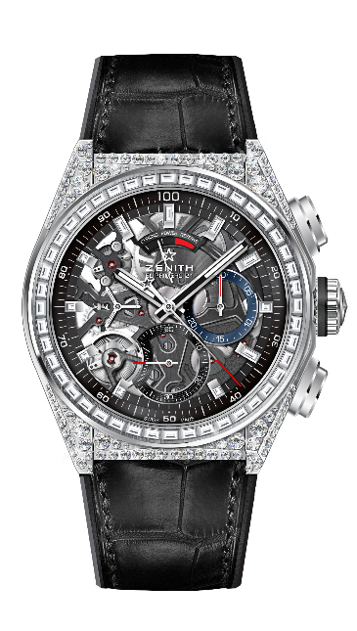
DEFY EL PRIMERO 21 FULL DIAMONDS – 44MM
CARATTERISTICHE TECNICHE
Referenza: 32.9000.9004/78.R582

Nuovo movimento cronografo a 1/100 di secondo
Esclusiva caratteristica dinamica a una rotazione al secondo
Uno scappamento per l'orologio (36.000 alt/ora - 5 Hz)
Uno scappamento per il cronografo (360.000 alt/ora - 50 Hz)
Architettura a doppia catena
Certificato cronometro da TIME LAB

MOVIMENTO
El Primero 9004 automatico
Calibro: 14¼‘‘‘ (diametro: 32,80 mm)
Spessore: 7,9 mm
Componenti: 293
Rubini: 53
Frequenza 36.000 alt/ora (5 Hz)
Riserva di carica circa 50 ore
Speciale massa oscillante con motivo spazzolato circolare

FUNZIONI
Funzioni cronografo a 1/100 di secondo
Indicazione della riserva di carica del cronografo a ore 12
Ore e minuti al centro
Piccoli secondi a ore 9
- Lancetta del cronografo al centro
- Contatore dei 30 minuti a ore 3
- Contatore dei 60 secondi a ore 6

CASSA, QUADRANTE E LANCETTE
Cassa in titanio con diamanti
Lunetta in oro bianco con incastonati diamanti taglio baguette
Diametro: 44 mm
Apertura diametro: 35,5 mm
Spessore: 14,50 mm
Vetro: Vetro zaffiro bombato con trattamento antiriflesso sui due lati
Fondello: Vetro zaffiro trasparente
Impermeabilità: 10 ATM
Quadrante: Scheletrato
Indici delle ore: Rodiati, sfaccettati e rivestiti di Super-LumiNova®
Lancette: Rodiate, sfaccettate e rivestite di Super-LumiNova®

CINTURINO E FIBBIA
Cinturino in caucciù nero rivestito in pelle di alligatore nera
Doppia fibbia deployante in titanio

INCASTONATURA
Cassa: 288 diamanti VVS taglio brillante
Lunetta: 44 diamanti VVS taglio baguette
Carati: circa 5.00 ct

